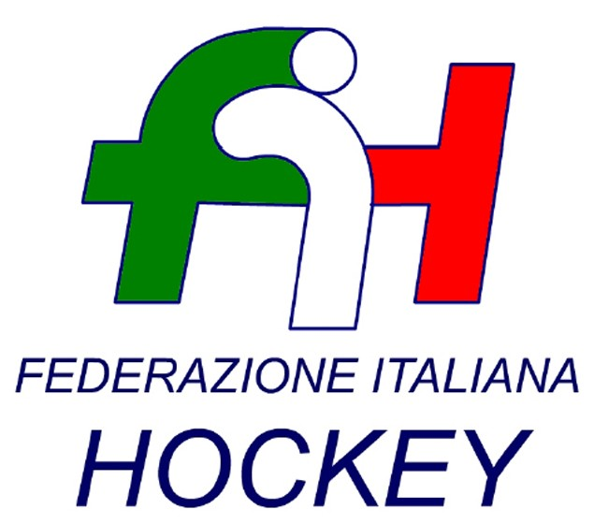

FEDERAZIONE ITALIANA HOCKEY - SAR AREA 1 - PIEMONTE

Cocco Felicita Str. Casa del Bosco 19 12042 BRA CN - tel. 347.1106091 - 349.9703176
e-mail - sar1.felicocc@libero.it

Bra, 30 Novembre 2021

COMUNICATO UFFICIALE N. 065 - OMOLOGAZIONE GARE DA COMUNICATI
Si omologano i risultati degli incontri relativi ai campionati sotto riportati

SERIE B MASCHILE

Comunicati: n. 011 del 04.10.2021 - n. 016 del 11.10.2021 - n. 021 del 19.10.2021
n. 033 del 02.11.2021 -n. 039 del 08.11.2021- n. 046 del 15.11.2021 - n. 058 del 22.11.2021

UNDER 21 MASCHILE

Comunicati: n. 022 del 19.10.2021 - n. 028 del 25.10.2021 - n. 034 del 02.11.2021 –
n. 040 del 08.11.2021

UNDER 14 MASCHILE

Comunicati: n. 018 del 11.10.2021 - n. 023 del 19.10.2021 - n. 030 del 25.10.2021 -
n. 035 del 02.11.2021 - n. 041 del 08.11.2021 - n. 047 del 15.11.2021

SERIE A2 FEMMINILE

Comunicati: n. 017 del 11.10.2021 - n. 024 del 19.10.2021 - n. 036 del 02.11.2021 –
n. 042 del 08.11.2021 - n. 048 del 15.11.2021 - n. 059 del 22.11.2021

UNDER 21 FEMMINILE

Comunicati: n. 025 del 19.10.2021 - n. 029 del 25.10.2021 – n. 043 del 08.11.2021 -
n. 060 del 22.11.2021

UNDER 18 FEMMINILE

Comunicati: n. 031 del 25.10.2021

Under 14 FEMMINILE

Comunicati: n. 019 del 11.10.2021 - n. 026 del 19.10.2021 - n. 037 del 02.11.2021 –
n. 044 del 08.11.2021

Cordiali Saluti

S.A.R. AREA 1 PIEMONTE

Cocco Felicita
___________________________________________________________________________________
Responsabile S.A.N. Piemonte: Felicita COCCO  Tel. 347/1106091 – 349/9703176 – e-mail: sar1.felicocc@libero.it  Partita Iva 01384511000 – Cod. Fiscale 05288960585 | 